- Lisans ve Ön Lisans İngilizce Dersleri kısmının Genel Bilgiler kısmına eklenmesini istiyoruz.
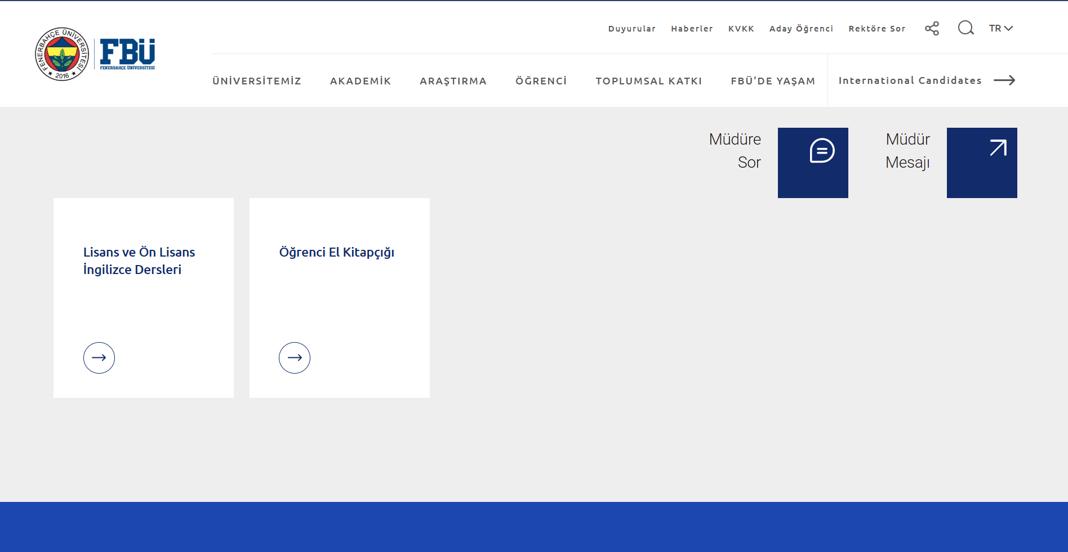
- 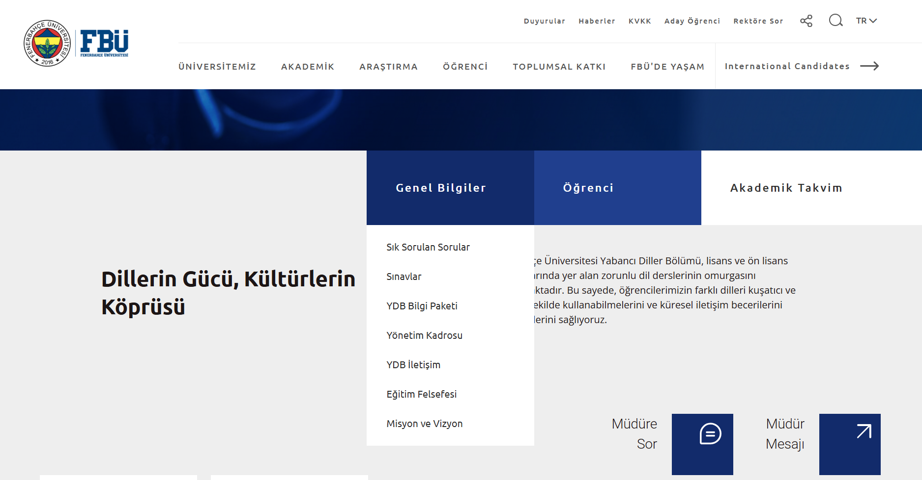
Sık Sorulan Sorular kısmının yukarıdaki kutucukların en sonunda olmasını istiyoruz.

- 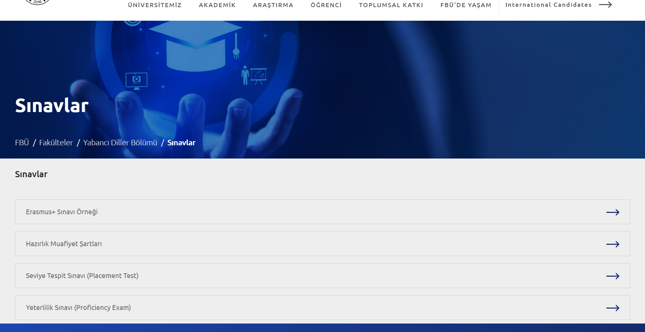
Hazırlık Muafiyet Şartları kısmının Genel Bilgiler e eklenmesini istiyoruz.

Sınav Türü | Geçerlilik Tarihi | Lisans Öğrencileri İçin; | İngiliz Dili ve Edebiyatı Bölümü’ne kayıtlı öğrenciler için;
PTE AKADEMİK | 2 yıl | 55 | 78
TOEFL IBT | 2 yıl | 72 | 79
CAE (Cambridge Advanced English) | 3 yıl | C | B
FCE (First Certificate in English) | 3 yıl | C | B
CPE (Cambridge English C2 Proficiency) | 3 yıl | C | B
e-TEP | 2 yıl | 74 | 90
Cambridge Linguaskill (Full-Test All Modules) | 3 yıl | 145 | 193
YDS / e-YDS / YÖKDİL / e-YÖKDİL | 5 yıl | 70 | 80
FBU-Proficiency | 4 yıl | 60 | 70
- Aynı zamanda Hazırlık Muafiyet Şartları puan tablosunda güncelleme olmuştur, yukarıda paylaşılan notların güncellemesini istiyoruz.
- 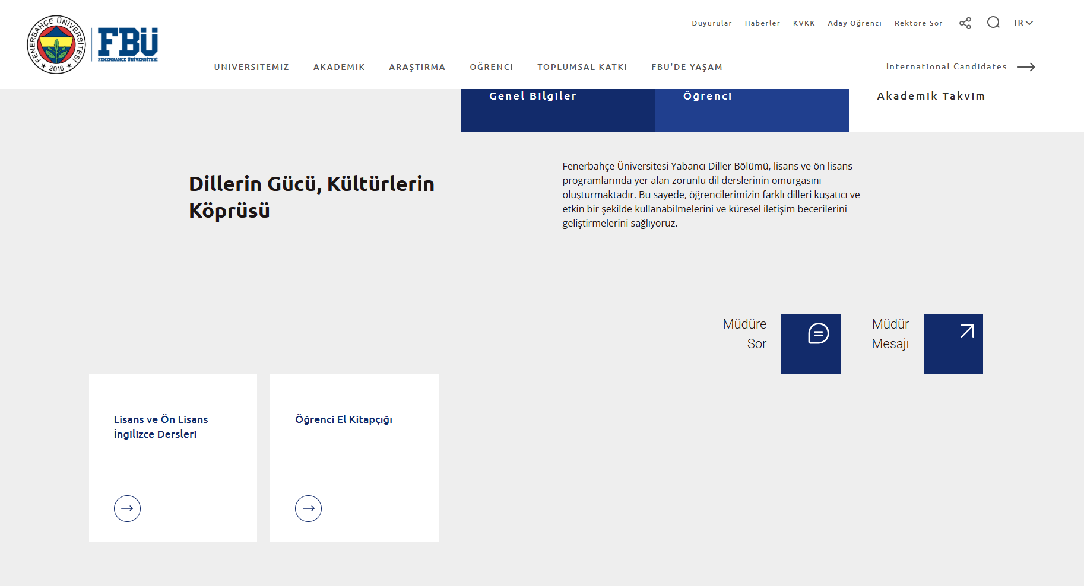

Misyon ve Vizyon un burada 1. Kutuda olmasını istiyoruz.

- 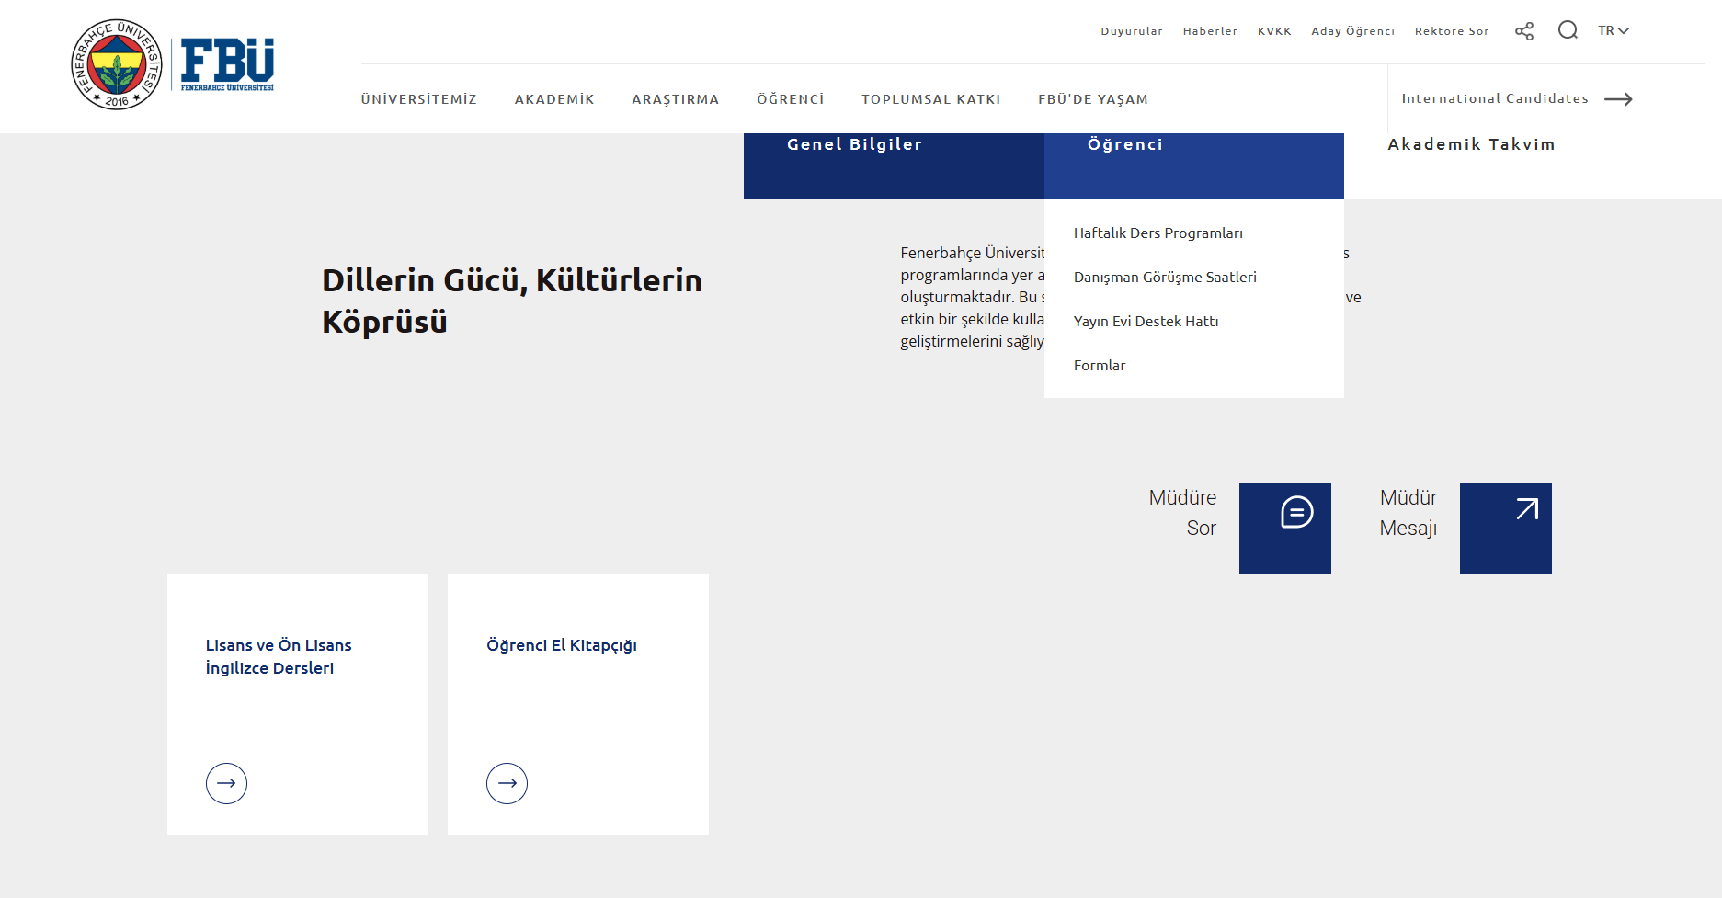
Burada Öğrenci altında gözüken Formlar kısmı aynı zamanda aşağıdaki kutucuklara alınabilir mi? 2 taraftada gözüksün istiyoruz. 3. Sırada olabilir.

- Genel Bilgiler e Yönergemizin Eklenmesini istiyoruz. YDB Eğitim-Öğretim Yönergesi adı verilebilir. Ekte güncel yönergeyi de gönderiyoruz.
- 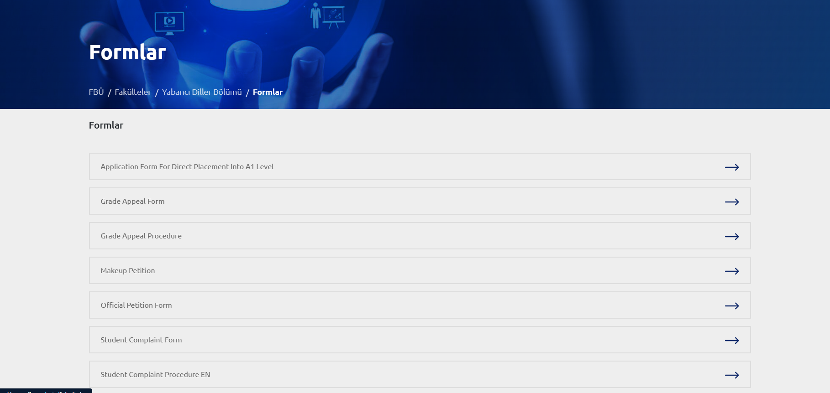

Application Form For Direct Placement Into A1 Level şeklinde yazısını Application Form For Direct Placement Into Level 1 olarak güncelleyebilir misiniz?

Özetle aşağıdaki kutucukları şu şekilde istiyoruz.
1)Misyon ve Vizyon
2)Student Handbook
3)Formlar
4)SSS Sık Sorulan Sorular – en sonda olacak şekilde.

